Муниципальное дошкольное образовательное учреждение детский сад «Колосок»

Методическая разработка занятия
в младшей разновозрастной группе
по теме
«Быть здоровыми хотим»

Цель: способствовать формированию у детей осознанного отношения к своему здоровью и потребности к здоровому образу жизни.
Задачи:
-формировать у детей осознанное отношение к сохранению и укреплению своего здоровья;
-формировать желание заботится о своем здоровье, избегать привычек, приносящих вред здоровью;
-закреплять элементарные культурно-гигиенические навыки;
-развивать двигательную активность;
-развивать связную речь, расширять словарный запас детей.
Оборудование: зубная щетка, мыло, расческа, полотенце, массажная дорожка, массажный коврик, сухой бассейн.
Ход НОД:
1.Вводная часть
Воспитатель: -Здравствуйте, ребята. Сегодня я хочу поговорить с вами о здоровье. А на какое слово похоже слово «здоровье»? (Ответы детей). Правильно, на слово здравствуйте. Поэтому когда мы здороваемся, мы желаем друг другу здоровья. А давайте, мы сейчас тоже друг с другом поздороваемся.
Проводится игра «Мы здороваемся»
Здравствуй, друг! (Дети вытягивают сначала одну руку в сторону)
Здравствуй, друг! (Дети вытягивают другую руку в сторону)
Становись скорее в круг! (Встают в круг, берутся за руки)
Мы по кругу пойдем! (Идут по кругу)
И друзей себе найдем!
Дружно скажем
Раз, два, три,
Ты здоровье береги!
Воспитатель: -Ребята, как вы думаете, что такое здоровье? (Ответы детей)
Здоровье- это значит не болеть, быть сильным. И хорошо, что вы все здоровы, у вас хорошее настроение. Но сегодня утром в детский сад пришло письмо, оказывается , Здоровье похитила Микроба Зловредная. Она хочет Здоровье погубить! И мы все можем заболеть! Что же делать, ребята?
Дети: -Здоровье надо спасать!
Воспитатель: -Тогда нужно отправляться в путь. Микроба Зловредная спрятала Здоровье в волшебном лесу , в старенькой избушке. И в письме говорится , чтобы добраться до избушки, нужно пройти много испытаний и в конце найти ключ. Вы готовы? (Ответы детей). Тогда в путь!

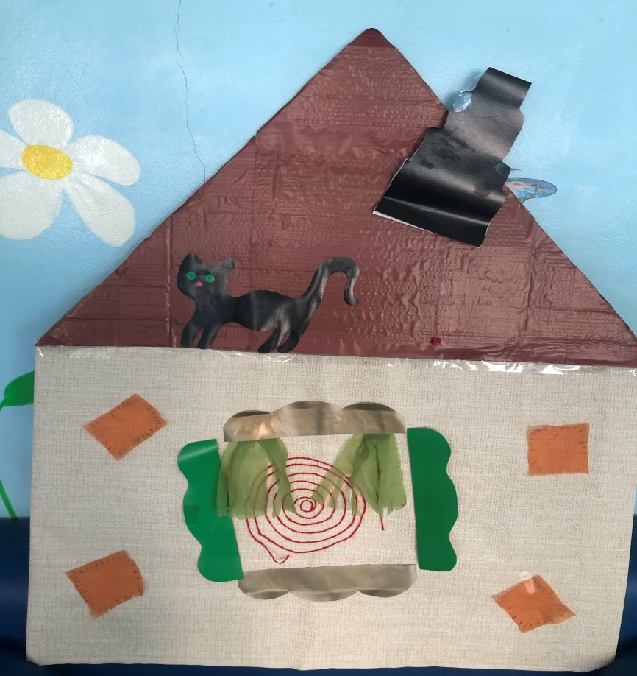

2.Основная часть
Звучит таинственная музыка.
Воспитатель: - А вот и первое испытание. На пути большой камень. А под камнем что-то лежит.
(Дети заглядывают под камень и находят картинку)
Воспитатель: -Ребята, посмотрите, что это значит? (Ответы детей) Правильно, дети делают зарядку. Значит, нам с вами нужно сделать зарядку и тогда мы сможем отправиться дальше.
Проводится музыкальная «Веселая зарядка»
(Пока делаем зарядку, камень незаметно убирают)

Воспитатель: -Молодцы, зарядку сделали и посмотрите, камень то исчез! Ну что, идем дальше. Ой, что это? (Ответы детей) Да это же тоннели и вам нужно через них проползти. Готовы? Тогда вперед!

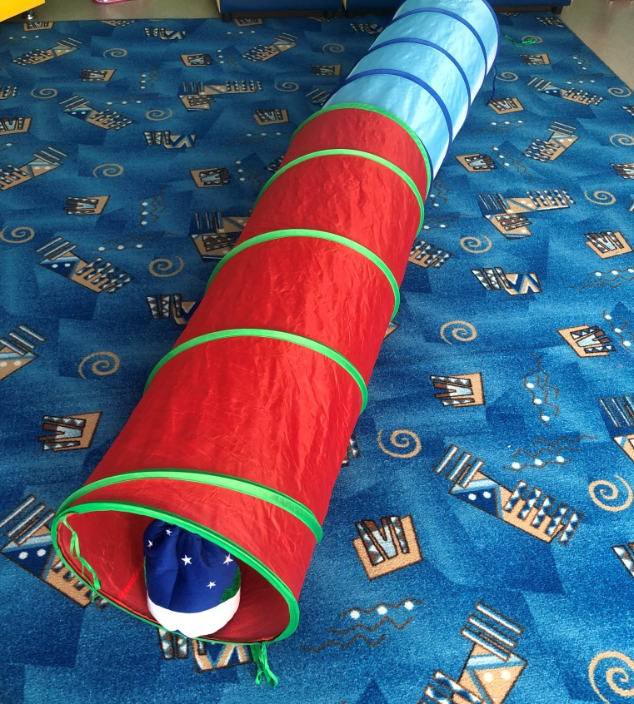
(Дети в тоннеле находят спрятанный мешочек)
Дети: - Мы мешочек нашли!
Воспитатель: -Давайте посмотрим, что же там лежит.
(Открываем мешочек , там лежат средства гигиены-мыло, зубная паста, зубная щетка, расческа)
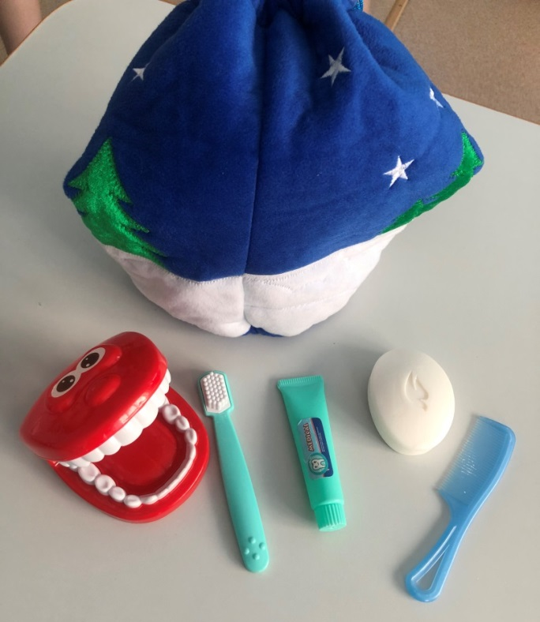
Воспитатель: -Ребята, посмотрите, Микроба Зловредная, что-то здесь спрятала. (Дети перечисляют). А для чего они нужны? (Ответы детей).
Проводится игра «Узнай и расскажи»
Воспитатель: -Правильно , они помогают быть чистыми, аккуратными и здоровыми. Вот какая коварная эта Микроба Зловредная! Все спрятала, но мы нашли. Отправляемся дальше в путь.
Звучит музыка, подходим к массажному коврику и массажной дорожке.
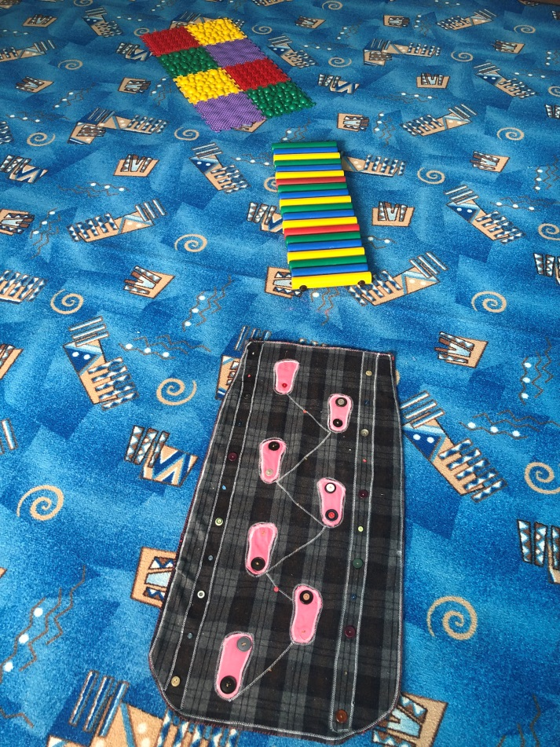

Воспитатель: -А вот и еще одно испытание. Это заколдованные дорожки и чтобы через них пройти нужно снять обувь.
(Дети разуваются и по очереди проходят по массажному коврику и массажной дорожке)

Воспитатель: -Молодцы, ребята! И препятствие прошли и ножки помассажировали. Идем дальше.
Под музыку двигаемся дальше.
Воспитатель: -А вот и болото на пути, как же нам его пройти? (Ответы детей). Придумала, давайте будем прыгать с кочки на кочку и болото перейдем.
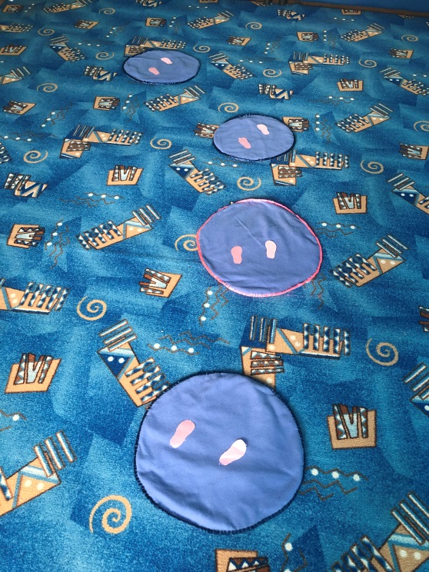
Проводится подвижная игра «С кочки на кочку» под музыку.
Воспитатель: -Болото перешли, молодцы, а вот уже и избушка. Смотрите, на дверях замок висит, надо нам его открыть. А ключа то нет, что же делать? (Ответы детей) Нужно ключик отыскать! В письме говорится , что ключ от избушки находится на дне глубокого озера. А вот и оно. Готовы ключик искать? (Ответы детей)
Проводится игра «Найди ключик»
(На дне сухого бассейна спрятан ключ, дети ищут ключик, находят)
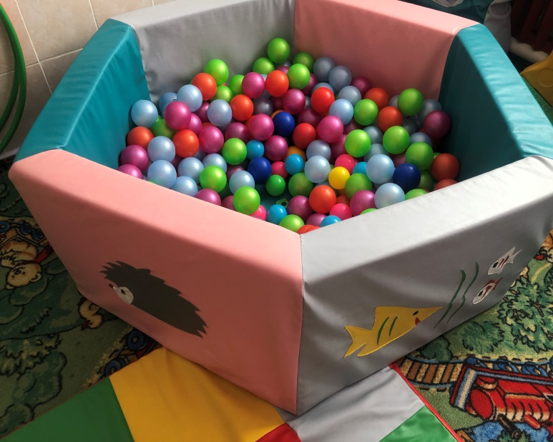

Воспитатель: -Молодцы, ребята, со всеми препятствиями справились. Вот этим ключом откроем избушку и Здоровье освободим.
Ключ три раза повернем,
И Здоровье мы вернем.
Звучит волшебная музыка, из избушки выходит Здоровье.
Здоровье: -Спасибо вам, ребята. Освободили меня, спасли от Микробы Зловредной. Я желаю вам крепкого здоровья! И у меня для вас есть подарок.
Здоровье вручает корзину яблок.
Воспитатель: -А нам пора возвращаться обратно в детский сад. В путь!
Звучит веселая музыка.
3.Заключительная часть (рефлексия)
Воспитатель: -Ребята, какие вы молодцы, со всеми заданиями справились, Здоровье освободили. Вы запомнили, что нужно делать, чтобы помогать своему здоровью? (Ответы детей)

